第54期
2024年6月14日13时
贵州省气象局

未来一周我省有持续性强降雨天气
—未来十天天气预报
一、十天天气预报
未来十天受江南梅雨及长江中下游梅雨带影响，降雨带在我省维持，将出现持续强降雨天气，省的南部地区累计雨量可能超过300毫米，较常年同期偏多1倍以上、局部可能偏多2倍。16日夜间强降雨主要在省的中南部、17日至19日强降雨主要在中南部及东部、20日至23日强降雨主要在西部及北部。请加强防范强降雨造成的崩塌、滑坡、泥石流等地质灾害以及山洪、城乡积涝等次生灾害。由于受副热带高压摆动和我省复杂地形影响，强降雨落区存在一定的不确定性，我局将严密跟踪天气系统演变，及时报送最新的预报预警信息。

具体预报如下：
今天夜间到明天白天，全省大部地区多云到晴，南部边缘有分散阵雨或雷雨；
15日夜间到16日白天，省的北部地区多云，其余地区多云间阴天，午后有阵雨或雷雨，个别乡镇有大雨或暴雨；
16日夜间到17日白天，全省阴天有阵雨或雷雨，省的中部及以南地区有大雨或暴雨，部分乡镇大暴雨；
17日夜间，全省阴天间多云有阵雨或雷雨，雨量普遍中到大雨，省的中南部地区局地有暴雨或大暴雨，个别乡镇有特大暴雨；
18日至19日，全省阴天有阵雨或雷雨，雨量普遍中到大雨，省的东部和南部部分地区有暴雨或大暴雨，个别乡镇有特大暴雨；
20日至23日，全省阴天间多云有阵雨或雷雨，雨量中雨，省的西部和北部局地有大雨或暴雨。
二、影响分析与建议
未来十天我省降雨频繁，尤其强降雨多发，且与前期中南部地区的强降雨落区重叠，易诱发崩塌、滑坡、泥石流等地质灾害以及山洪、城乡积涝等次生灾害，须加强防范；目前我省已经进入旅游旺季，需要特别防范强降雨对旅客出游、水上活动、交通运输等工作的不利影响；未来十天我省雨量充沛，建议在确保安全的前提下，抓住降水时机，综合考虑用水需求，做好水资源的科学调度。

三、上周天气回顾
1.气温
过去一周，全省平均气温21.3℃，较常年同期偏低0.4℃。各地平均气温在11.9℃（赫章韭菜坪）～27.5℃（黎平地坪）之间。与常年同期相比，全省平均气温正常至偏低，其中东北部及西部局地等地偏低1.0℃以上。
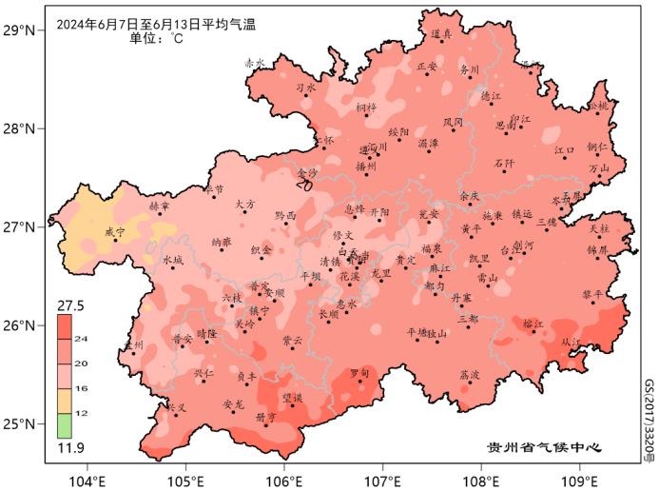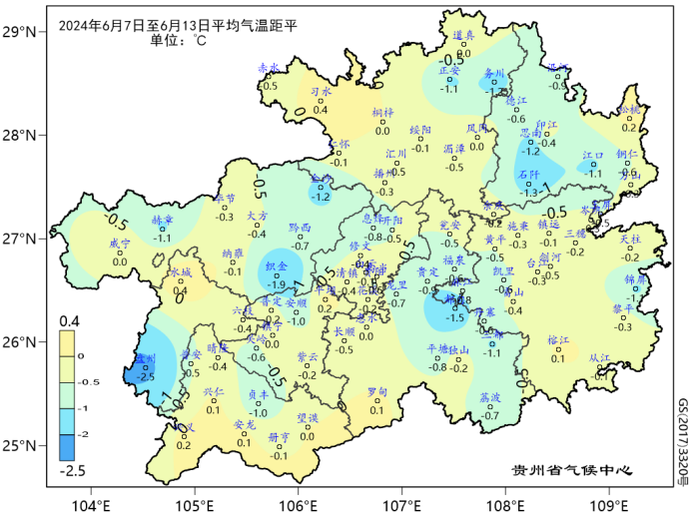
图1 贵州省2024年6月7日—6月13日平均气温及其距平分布
2.降水
过去一周，全省平均降水量77.5毫米，较常年同期偏多41.9%，最大累计降水量为荔波群力406.9毫米。与常年同期相比，省的北部、东南部部分地区和中部局地等地偏少，其余地区正常至偏多，其中西南部、南部和东部边缘偏多1倍以上，锦屏偏多超过6倍以上。
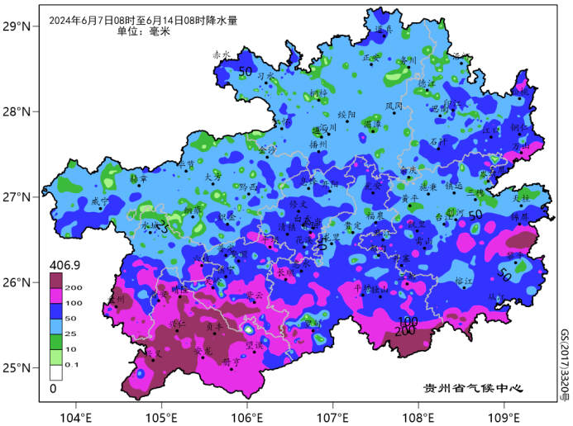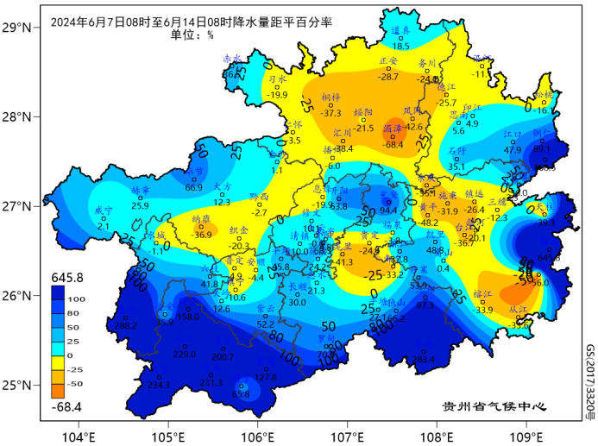
图2 贵州省2024年6月7日08时—6月14日08时降水量及其距平百分率分布
3.旱涝
过去一周，全省出现特湿14站（盘州、汇川、万山、丹寨、锦屏、晴隆、兴仁、贞丰、望谟、兴义、安龙、册亨、三都、荔波），过湿5站，偏湿10站，过湿以上区域主要分布在省的南部和东部边缘地区。
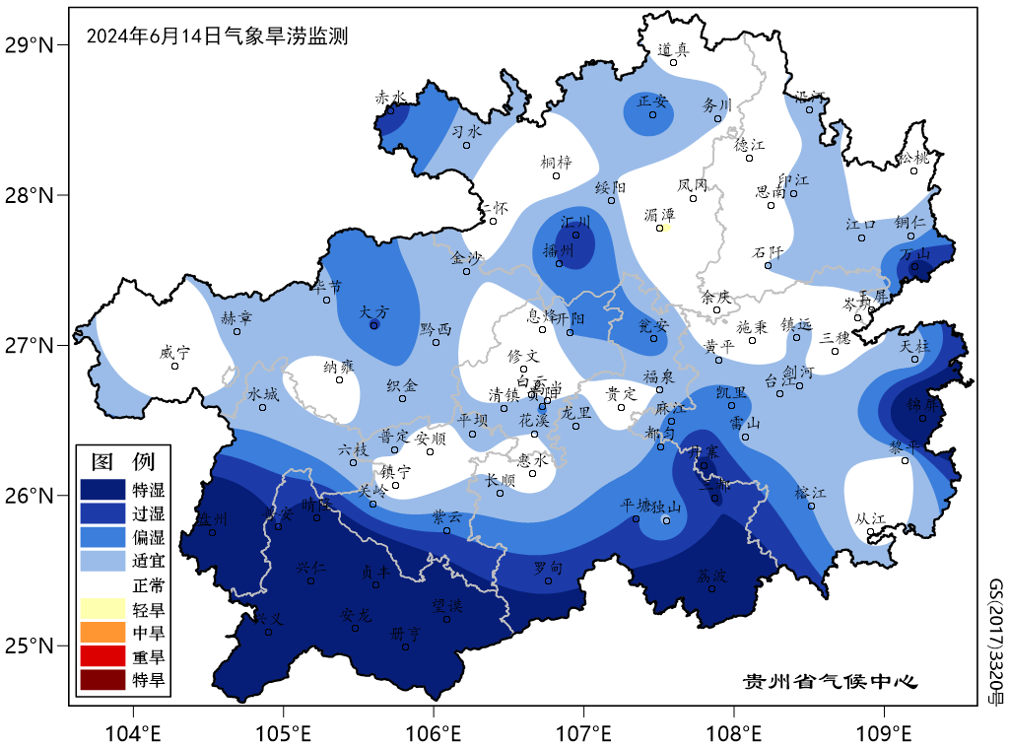
图3 贵州省2024年6月14日气象旱涝综合监测
4.区域性暴雨过程
过去一周，6月11日、13日出现两次区域性暴雨过程，强度分别为中级和轻级。6月11日强降雨主要集中在省的中部以南地区，36县（市、区）域内出现暴雨，20县（市、区）域内出现大暴雨，1县（市、区）域内出现特大暴雨。6月13日强降雨集中在省的西南部和南部边缘地区，32县（市、区）出现暴雨，12县（市、区）域内降大暴雨，1县（市、区）域内出现特大暴雨。

